Бюджетное общеобразовательное учреждение города Омска
«Гимназия № 84»

ПРОЕКТ
«Создание самодельных лабораторных комплектов для проведения физических опытов»

Проект подготовили: Хомченко Елизавета Дмитриевна
Руководитель проекта: Хомченко Елена Валерьевна

2021-2022 учебный год

Содержание
- Пояснительная записка ...…………………………………………… 3
- Практическая часть работы ………………………………………… 5
  - . Гидростатика
3.1.1. Фонтан Герона ….………………………………………….. 6
3.1.2. Картезианский водолаз ……………………………………. 7
3.1.3. Ареометр …………………………………………………… 8
  - . Электричество и магнетизм
3.2.1. Электромагнитный двигатель…….……………………….. 9
3.2.2. Электромагнит ……………..………………………………. 9
3.2.3. Самодельный реостат …………...………………………… 10
  - . Тепловые явления
3.3.1. Воздушная змейка …………….….……….……………….. 10
3.3.2. Насос из свечи ………………….…………………………. 10
3.3.3. Несгораемый шар …....………...…………………………… 11
3. Заключение ………………………………………..……….………….12
4. Приложение ………………………………………..…………………..13
5. Используемая литература ………………………………………..…....16

Пояснительная записка
Цель: сделать приборы, установки по физике для демонстрации физических явлений, объяснить принцип действия каждого прибора и продемонстрировать их работу.
Задачи:
1. Проанализировать литературу по рассматриваемому вопросу
2. Определить наименования физических приборов, которые возможно сделать своими руками
3. Продумать конструкцию с наименьшими затратами и с презентабельным видом
4. Изготовить комплекты, а также дополнительные информационные карты по использованию для учителя.
Актуальность: комплекты смогут показать школьникам на реальном примере физические явления, процессы. Решение задач значительно быстрее проводит к цели при работе с наглядным материалом. При использовании данных комплектов ученик научиться наблюдать, ставить эксперимент, конструировать.
Проблема: лучший способ познать тот или иной закон физики, усвоить понятие – провести опыт. Но не всегда получается показать наглядный эксперимент. Причин множество. Одной из них является отсутствие наглядного комплекта. Как поступать в такой ситуации? Возможно ли сделать комплекты для проведения лабораторных работ самостоятельно из подручных материалов?
Гипотеза: комплекты для лабораторных работ можно сделать самостоятельно и они ничем не будут отличаться от заводских экспериментальных приборов.
Продукт: самодельные комплекты, информационные карты для учителя

Практическая часть работы
При словах «самодельный прибор» обычно возникает представление о невзрачном приборе грубой работы, с плохой отделкой, малой прочности, ненадёжности при его применении на практике. Но анализ истории физики говорит о том, что величайшие научные и технические открытия обычно сопровождались изготовлением приборов своими силами и средствами. Именно подручные материалы и стали нашим ключевым материальным ресурсом. Так как самодельные приборы сделаны нами, то и их работа лежит на нашей ответственности. Риск того, что установки не смогут работать стал основным в моей работе.
Естественно, что самодельные приборы всегда отличаются от «фабричных» приборов, изготовляемых на совершенных машинах и мастерами-специалистами и к тому же, как правило, в количестве нескольких сотен и тысяч экземпляров.

Ход работы:
Опыт или же эксперимент, по моему мнению, является наиболее практичным и полезным способом обучения детей предмету о природе. Согласитесь, одно дело зубрить формулы и отвечать их у доски, другое дело видеть, как они работают у меня в руках! Наглядный эксперимент - очень мощный импульс к учебе, мотивирует еще лучше разобраться в физике и других предметах. И даже может изобрести что-нибудь свое! Положительный эффектом нашей работы- помощь в проведении уроков физики в нашей школе, я также мотивация детей в познании окружающего мира.
При начале работы необходимо определиться с выбором опытов, которые будут использованы в моем проекте. Просмотрев нематериальные ресурсы: дополнительную литературу, а также ресурсы сети Интернет, я выбрала 3 раздела физики, 9 опытов, которые будут в моем демонстрационном лотке. Итак, нашими разделами стали:
- Гидростатика (7 класс)
- Электричество и магнетизм (8, 9 класс)
- Тепловые явления (7, 8 класс)

Выбор именно этих опытов обусловлен тем, что большинство из них не встречаются в обычных учебниках физики. А также, я считаю их очень интересными, необычными и занимательными. Данные опыты улучшат знания детей в области некоторых законов.
А также в помощь учителю я создала информационные карты для каждого опыта. Каждый опыт сопровождается данной картой. В такой таблице перечислены основные характеристики опыта:
- Раздел физики, к которому относится опыт
- Класс, на который рассчитана установка
- Тема урока, на котором можно продемонстрировать эксперимент
- Название опыта
- Используемое оборудование
- Инструкция к демонстрации опыта
- Объяснение действия установки
Итак, перейдем к опытам.

Раздел «Гидростатика»
- Вечный фонтан или фонтан Герона
Данный Фонтан из пластиковых бутылок не требует никаких денежных затрат. Ведь, гравитация, благодаря которой он работает, пока бесплатна.
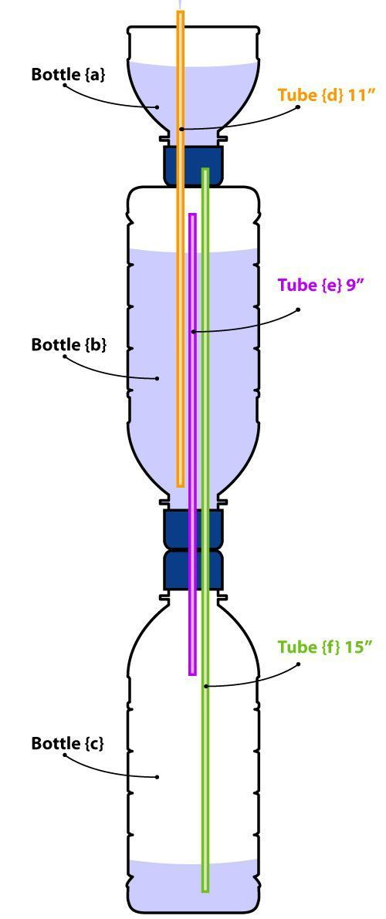
Фонтан Герона Александрийского известен уже 2000 лет. Тем не менее, многие с ним знакомятся впервые. Уникальность данного фонтана заключается в том, что его струя бьёт выше уровня воды-источника, и это при отсутствии двигателя!

Фонтан Герона Александрийского является загадкой для непросвещенного человека. Создается впечатление, что нарушается закон о сообщающихся сосудах. Кажется, что фонтан может работать вечно, потребляя свою собственную воду, но это не так. Спустя какое-то время вся вода перетечет из среднего сосуда в нижний, следовательно, фонтан прекратит свою работу
Рис.1 Фонтан Герона
Принцип работы данного фонтана очень прост. Столб воды в верхнем сосуде до её поверхности в нижнем, создает избыточное давление в нижнем сосуде. Сжатый воздух из нижнего сосуда передает полученное давление в средний сосуд. Тем самым оказывая давление на воду. Которая по третьему сосуду начнет подниматься и струиться вверх. И так по кругу. (см.рис.1)

- Картезианский водолаз
Этому занимательному опыту около трехсот лет. Его приписывают французскому ученому Рене Декарту (по-латыни его фамилия - Картезий). Опыт был так популярен, что на его основе создали игрушку, которую и назвали «Картезианский водолаз».

Прибор представлял собой стеклянный цилиндр, наполненный водой, в которой вертикально плавала фигурка человечка. Фигурка находилась в верхней части сосуда. Когда нажимали на резиновую пленку, закрывавшую верх цилиндра, фигурка медленно опускалась вниз, на дно. Когда переставали нажимать, фигурка поднималась вверх. (см.рис.2)
Рис.2 Картезианский водолаз

Дело в том, что мы, создав давление из-за шприца, передаем это давление воде. Давление в жидкостях передается во все стороны одинаково (т.е. не только в направлении сжатия, но и вверх тоже). Поэтому вода
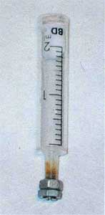
снаружи вдавилась внутрь пипетки - пипетка стала тяжелее и утонула. При прекращении давления сжатый воздух внутри пипетки удалил лишнюю воду, наш «водолаз» стал легче и всплыл.

- Ареометр
Ареометр (см.рис.3) - это лабораторное оборудование, используемое для осуществления измерений относительной плотности, концентрации, удельного веса жидкости или сыпучих веществ. Принцип его работы основан на законе Архимеда.
Рис.3 Ареометр

Раздел «Электричество и магнетизм»
- Электромагнитный двигатель
Данный электромотор, носит скорее демонстрационный характер. Для того чтобы изготовить простейший мотор потребуется некоторое количество времени и подручные материалы. (см. рис.4)
Рис.4 Электромагнитный двигатель
Двигатель начинает работать, потому что на возникшее в проволоке движение заряженных частиц (электрический заряд) воздействует магнитное поле, которое отклоняет направление движения. В физике это отклонение зовется силой Лоренца.

- Электромагнит
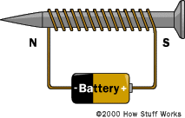
Раньше использовали только естественные магниты – кусочки магнетита, сейчас большинство магнитов – искусственные. А самые сильные их них – электромагниты, которые используют на предприятиях. Мы решили собрать простейший электромагнит сами. Для этого понадобился гвоздь, медная проволока и батарейки. Сначала намотали проволоку на гвоздь, затем подключили к источнику питания. (см. рис.5)
Рис.5 Электромагнит
Электрический ток, протекающий в болтике из батарейки, создает вокруг себя магнитное поле, которое и притягивает металлические вещицы.
- Самодельный реостат
Реостатом является прибор для регулирования силы тока и его напряжения. Так, например, с помощью реостата мы можем регулировать громкость звука или яркость света. Для создания своего собственного реостата мы использовали обычный простой карандаш, ведь графит, в отличие от меди, плохо проводит электричество. (см.рис.6) Когда ток течет по графиту, он сталкивается с сопротивлением. Чем больше расстояние между проводами, тем больше сопротивление. На этом и основывается работа настоящего реостата.
Рис.6 Самодельный реостат
Раздел «Тепловые явления»
- Воздушная змейка
Для данного опыта потребуется только свеча, ножницы и плотная бумага. Из бумаги вырезается обычная спираль, слегка растягивается и насаживается на предварительно изогнутую проволоку. Затем нужно держать проволочку с бумажной спиралью над горящей свечой в восходящем воздушном потоке. И тогда бумажная лента начнет вращение. (см. рис.7) Соответственно, за счет расширения воздуха от нагрева над пламенем свечи, энергия тепла преобразуется в кинетическую.
Рис.7 Воздушная змейка

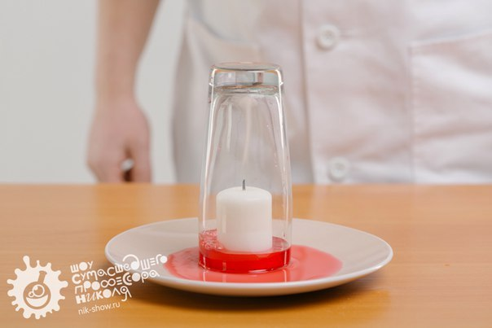
- Насос из свечи
Если накрыть стаканом свечу, горящую посреди блюдца с водой, то после того, как свеча догорит, вода поднимется внутрь стакана. (см. рис.8) Происходит ли это потому, что в воздухе «выгорает кислород», как иногда считают? Нет, это неверно. Во-первых, когда свеча гаснет, в реакцию вступает только пятая часть кислорода. Во-вторых, кислород в воздухе замещается углекислым газом и парами воды. Почему же тогда вода поднимается в стакан? Потому что когда мы опускаем стакан на свечу, воздух расширяется от нагревания и часть его выходит из-под стакана. А когда свеча гаснет, воздух остывает, сжимается, и атмосферное давление поднимает воду.
Рис.8 Насос из свечи

- Несгораемый шар
Воздушные шарики очень непрочны. Их следует держать подальше от острых предметов и источников огня. Пламя ослабляет резину и шарик лопается. тогда шарик обретет те качества, которыми он изначально не обладает. Набрав воды в шарик, он станет жаропрочным. Перестанет бояться зажженной спички. В это трудно поверить, но свойства воды весьма удивительны. (см. рис.9)
Рис.9 Несгораемый шар
Вода в шаре впитывает в себя большую часть того тепла, которое выделяет пламя. В итоге резина не становится слишком горячей. А раз она не слишком горяча, то и сильного ослабления не происходит, и шарик не лопается.

Заключение
Выполнив работу, я доказала, что комплекты для проведения лабораторных работ возможно сделать самостоятельно. Благодаря знаниям, полученным на уроке, я сумела объяснить действие всех опытов. Также, мною были сделаны информационные карты для учителя с объяснением принципа работы каждой установки, а также распределила каждый опыт к определённому уроку в учебной программе по физике за 7,8,9 классы. Положительным эффектом работы является мотивация других учеников нашей школы создавать из подручных материалов интересные вещи, которые смогли бы мотивировать ученика к познанию окружающего мира. План моей работы полностью выполнен. Я также виду продолжение нашей работы, только уже в других разделах физики. Я с уверенностью моГУ сказать, что все мои цели были достигнуты и задачи выполнены.

Приложение
Приложение 1.Информационная карта. «Фонтан Герона»

Приложение 3.Информационная карта. «Ареометр»

Приложение 2.Информационная карта. «Картезианский водолаз»

Приложение 4.Информационная карта. «Электромагнитный двигатель»

Приложение 5.Информационная карта. «Электромагнит»

Приложение 6.Информационная карта. «Самодельный реостат»

Приложение 7.Информационная карта. «Воздушная змейка»

Приложение 8.Информационная карта. «Насос из свечи»

Приложение 9.Информационная карта. «Несгораемый шар»

Используемая литература
- http://www.poznaemigraya.ru/napravlenie-razvitiya/opy..
- http://stroi-specialist.ru/razlichnye-samodelki/elekt..
- http://abra-cadabra.su/zanimatelnye-samodelki/igrushk..
- http://gimn1567.ru/areometr.htm
- http://virtuallab.by/publ/interesnye_stati/interesnye..
- https://www.popmech.ru/diy/14761-sporim-ona-vertitsya/
- «Занимательные опыты. Электричество и магнетизм» М. Ди Специо

Ход работы
Этапы | Виды деятельности | Планиру-емая дата испол-нения | Дата фактического исполнения | Подпись руководителя, (комментарии, рекомендации)
I.Постановочный (проблемно-целевой) этап | Определение цели, проблемы, задач и др. Беседы с учителем | 15.01.18- 01.02.18 | 15.01.18- 15.02.18
II. Поисковый этап, этап практической работы | Поиск информации, изготовка комплектов | 1.04.18- 10.05.18 | 5.04.18- 12.05.18
III. Обобщающий этап (этап предварительной защиты) | Изготовление презентации, тренировочные защиты проекта, корректировки | 10.05.18- 16.05.18 | 12.05.18- 16.05.18
IV. Итоговый этап (этап презентации-публичной защиты проекта) | Публичная защита проекта | 17.05.18 | 17.05.18

Самоанализ (Рыбин Владимир)
Я завершил проект «Создание самодельных лабораторных комплектов для проведения физических опытов» и защитил его. В целом, впечатления хорошие, я потренировался в навыке работы-проекта, которая, я уверен, понадобится мне позже. Я достиг результата, которого подразумевает мой проект, а именно комплекты для проведения лабораторных работ и информационные карточки для учителя. Из плюсов я могу выделить новизну работы, а также её актуальность. Я убеждён, что мой проект станет полезным обществу, а именно ученикам и учителям моей школы. Минусом моей работы является то, что мой проект ограничен в рамках школы. Хотелось бы показать действие своих комплектов большей части общественности. Выполняя работу, я потренировался в умении работать в группе, ставить перед собой цели, задачи. Я научился создавать научные установки из подручных материалов. Думаю, что лучше всего в моей работе получились информационные карты, которые систематизируют весь моей проект, а именно его продукт. Я считаю, что я сделал большой вклад в наш проект, уверен, что наша работа была не зря!

